Государственное бюджетное профессиональное образовательное учреждение «Буденновский политехнический колледж», Ноябрь 2022 г

Поздняя осень и где найти ресурсы?
Осень уже перевалила за свой экватор и неумолимо приближается холодное дыхание зимы…
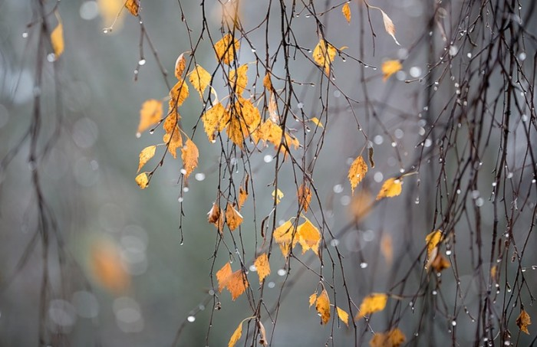
В это время настроение под стать погоде и природе - такая же унылость и увядание. Хочется тепла, огня и свернуть горы... Но всё чаще обнаруживаешь себя на мягком диване или в кресле под тёплым пледом и "сворачивать горы" уже не хочется и не можется. Можно иногда позволить себе ничегонеделание и наслаждаться этим состоянием.
Если ты оказываешься в ситуации "надо", "должен", "обязан", а твоя энергия и работоспособность на нуле - что делать и как быть? Где ещё можно получить энергию и удовольствие, кроме еды в это унылое время?
И в чём можно черпать ресурсы для своей жизнедеятельности?
1. Гулять, если нет дождя и гулять под дождём, кому нравится. Трудно заставить себя выходить в непогоду гулять, но иногда можно и выйти на прогулку.
2. Читать приятное и любимое. В последнее время заметила, что мне больше нравится малый жанр - рассказы, сказки, эссе.
3. Смотреть комедии, старые и не старые фильмы, хотя могу предположить, что кому-то нравятся триллеры, ужастики, мелодрамы или приключения.
4. Смотреть познавательные передачи об искусстве, художниках, животном мире и путешествиях - искусство и природа всегда ресурсы.
5. Носить яркое. Обычно осенне - зимний гардероб не изобилует яркими красками, но можно разбавить его ярким аксессуарами - например, у меня на этот случай есть яркие палантины, шарфики или косынки. Моя подруга купила ярко-красное пальто, сестра купила куртку лимонного цвета...
6. Планировать путешествия туда, куда я хочу. Мне можно много и долго рассказать про прелести Нью-Йорка, но если я хочу в Португалию (Лиссабон и Порту), то никакой Америки и в прогнозе не будет.
7. Сходить к мастеру и сделать яркий маникюр, модную стрижку, косметические процедуры, массаж.
9. Зажечь ароматическую свечку или ароматические масла. Недавно увидела у кого-то апельсины, утыканные гвоздикой - что это сочетание даёт пока не знаю, но знаю, что запах цитрусовых повышает настроение.
10. Встречи с друзьями в кафе - выпить кофе в неспешном общении с друзьями согревает и даёт ресурс.
11. Забить на беспорядок в доме - можно побыть немного несовершенной и непослушной девочкой.
12. Или наоборот взять и навести порядок в отдельно взятом месте( шкаф, стол, ящик стола, холодильник) или во всём доме, квартире. Кому что актуально на данный момент.
13. Купить несколько ярко-цветущих растений. Или ухаживать за уже имеющимися комнатными растениями с яркими цветами. Мне на день рождение подарили цикламен - пока нежно розовые цветы с яркими полосками цвета фуксии радуют мой глаз. Когда отцветёт цикламен на замену куплю пуансеттию, а может декабрист...
14. Сварить кофе с корицей или имбирный чай с мёдом. Одни запахи чего стоят!
15. Испечь шарлотку или купить в Штолле пирог с ягодой – устроить семейное чаепитие и предаться воспоминаниям о лете...или спланировать летний отдых.
16. Сходить в театр на спектакль или на концерт классической музыки, а можно и на выставку в музей пойти - тоже ресурсно для меня.
17. Совершить по городу пешие экскурсии самостоятельно или в группе. А может купить автобусную экскурсию по Москве. Фотографировать объекты, людей и устраивать фотосессии на фоне города. Как-то ходила с экскурсоводом по Москве - очень познавательно.
18. Рассматривать фотографии своего летнего отдыха или путешествий, семейные фотографии и альбомы. Можно выбрать фото места покоя или место силы,поместить его на рабочий стол компьютера. По мере необходимости медитировать на это фото или мысленно переноситься туда....
19. Взять краски или пастель и порисовать в своё удовольствие. Как арт-терапев,т я себе это позволяю иногда, а хотелось бы это делать чаще.
20. Принять ванну с солью или другими добавками и полежать спокойно столько, сколько хочешь.
21. Сон. Лечь спать между 21.00- 22.00. Чтобы выспаться мне надо лечь рано, а не встать поздно. Другие наоборот ложатся поздно и поздно встают. Главное, выспаться.
22. Подумала напоследок о рукоделии и ремесле - в занятиях руками столько сакрального и ресурсного - "Я могу!". Мне думается, это то, что надо для обретения спокойствия и ресурса. Творческая медитация.
А в чём вы черпаете ресурсы? Что вам приносит удовольствие и заряжает энергией?
РS. Если вам ничего из этого списка не помогает и не помогло, не пора ли сходить к доктору ?

С наилучшими пожеланиями,
Педагог-психолог
Таилова М.М.

